Bài 1:
Code:
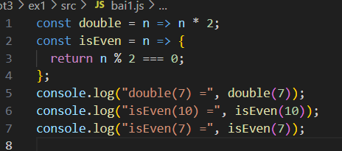
Kết quả:
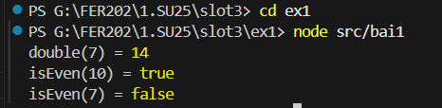
Bài 2:
code:
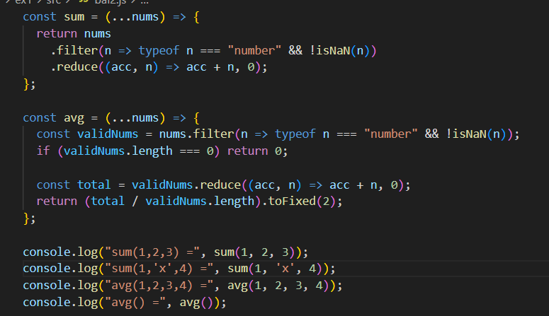

Kết quả:
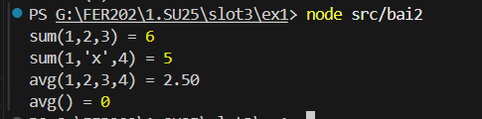
Bài 3:
Code: 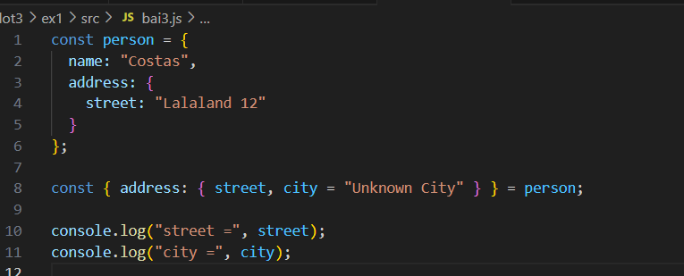
Kết quả:
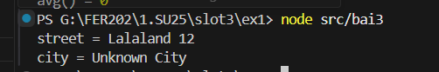
Bài 4:
Code:
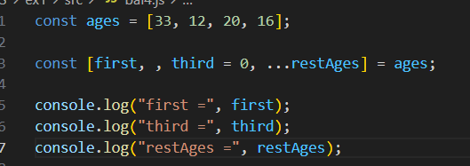
Kết quả:
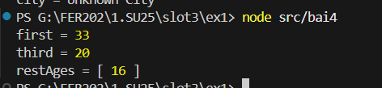
Bài 5:
Code: 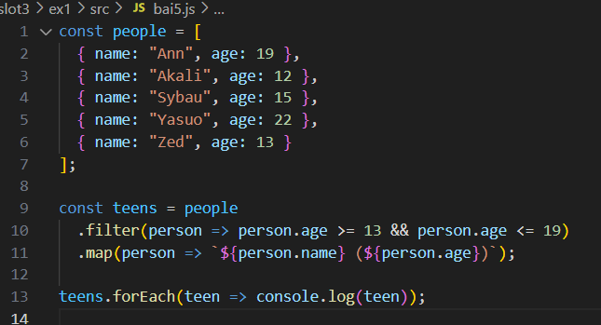
Kết quả:
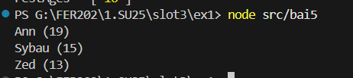
Bài 6:
Code: 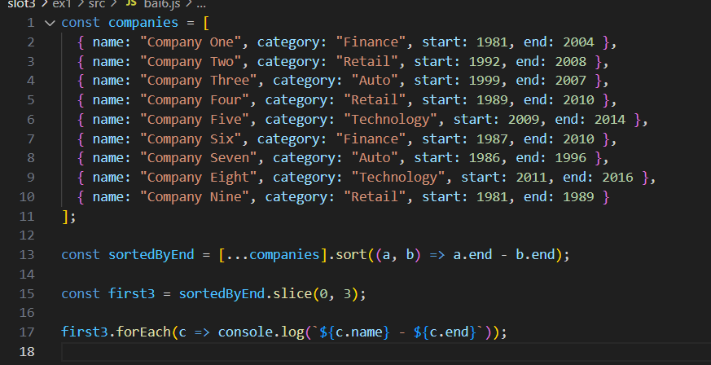
Kết quả:
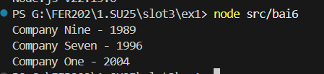
Bài 8:
Code: 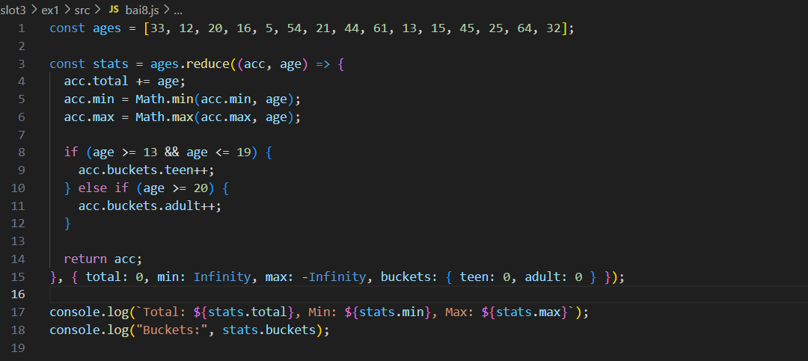
Kết quả:
